**CLIPPING DE NOTÍCIAS – 05/02/2022**

**Fonte:** <https://www.marica.rj.gov.br/2022/02/05/prefeitura-promove-primeira-feira-de-agricultura-familiar-do-ano/>

# Prefeitura promove primeira Feira de Agricultura Familiar do ano

*Evento reuniu neste sábado mais de 30 agricultores, produtores e artesãos da cidade, em Araçatiba*

5 de fevereiro de 2022

[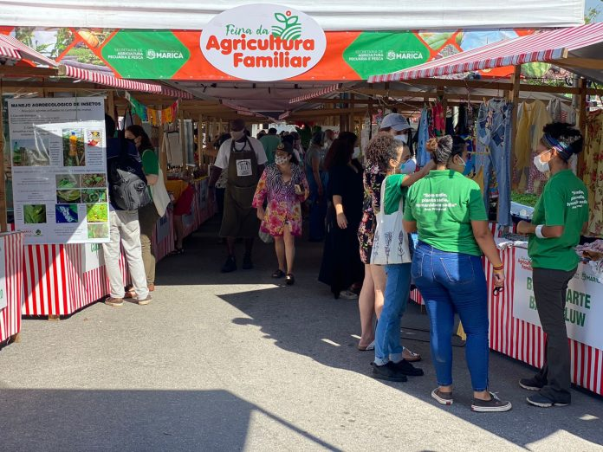](https://www.marica.rj.gov.br/wp-content/uploads/2022/02/WhatsApp-Image-2022-02-05-at-10.23.40.jpeg)

[](https://www.marica.rj.gov.br/2022/02/05/prefeitura-promove-primeira-feira-de-agricultura-familiar-do-ano/)

A Prefeitura de Maricá promoveu neste sábado, 05/02, a primeira edição da Feira de Agricultura Familiar de 2022, em Araçatiba. O evento é organizado pela Secretaria de Agricultura, Pecuária e Pesca (SECAPP) e acontece sempre no primeiro sábado de cada mês, reunindo agricultores, produtores e artesãos da cidade.

Na edição deste sábado foram mais de 30 expositores de produtos caseiros tradicionais e veganos, hortifrutigranjeiros e artesanatos. Os visitantes ganharam gratuitamente banana desidratada e aipim e abóbora  da Fazenda Pública Joaquín Piñero.

O secretário de Agricultura, Júlio Carolino, comentou que apesar do número reduzido de envolvidos nesta primeira edição do ano, a expectativa é de trazer novidades para os comerciantes e moradores da cidade nas próximas feiras.

“Nós acreditamos que para os próximos meses poderemos voltar com a programação maior das nossas feiras, porque tivemos que reduzir dessa vez por conta do avanço da Covid-19. Estamos preparando novidades para incentivar o morador a juntar cascas de legumes e frutas, que poderão ser trocados por produtos da nossa fazenda”, disse.

**Artesanato e agricultura em destaque**

O espaço oferecido aos artesãos faz movimentar a economia local e gera maior visibilidade para os produtos e, por consequência, o crescimento das vendas.

“Estarmos aqui é de uma importância muito grande porque nós artesãos não tínhamos muitas oportunidades de apresentar os nossos trabalhos. Essa feira foi um divisor de águas na nossa vida. Sou muito grata de poder estar aqui para mostrar meu amor e dedicação ao trabalho”, afirmou Dilza Alencar, 53 anos, que produz diversas peças em madeira, além de vender licor, doces e brinquedos.

Katia Correia, artesã e alquimista, contou que estuda desde 2006 sobre os benefícios dos produtos naturais na dermatologia, cuidados com a pele e tudo o que envolve cosméticos artesanais.

“Eu resolvi botar toda parte lúdica e artesanal em produtos que trouxessem benefícios às pessoas e hoje trabalho com produtos naturais, que vêm das plantas, como extrato de glicerina. Eu amo poder mostrar o meu trabalho nas feiras de agroecologia. A proposta da secretaria é muito legal”, disse.

[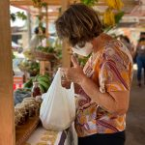](https://www.marica.rj.gov.br/wp-content/uploads/2022/02/WhatsApp-Image-2022-02-05-at-10.23.31.jpeg)[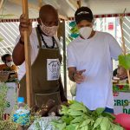](https://www.marica.rj.gov.br/wp-content/uploads/2022/02/WhatsApp-Image-2022-02-05-at-10.23.32-1.jpeg)[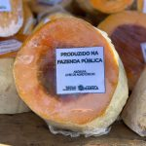](https://www.marica.rj.gov.br/wp-content/uploads/2022/02/WhatsApp-Image-2022-02-05-at-10.23.32.jpeg)[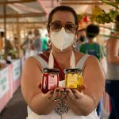](https://www.marica.rj.gov.br/wp-content/uploads/2022/02/WhatsApp-Image-2022-02-05-at-10.23.33-1.jpeg)

[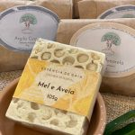](https://www.marica.rj.gov.br/wp-content/uploads/2022/02/WhatsApp-Image-2022-02-05-at-10.23.33.jpeg)[](https://www.marica.rj.gov.br/wp-content/uploads/2022/02/WhatsApp-Image-2022-02-05-at-10.23.34-1.jpeg)[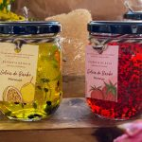](https://www.marica.rj.gov.br/wp-content/uploads/2022/02/WhatsApp-Image-2022-02-05-at-10.23.35-1.jpeg)[](https://www.marica.rj.gov.br/wp-content/uploads/2022/02/WhatsApp-Image-2022-02-05-at-10.23.35.jpeg)

[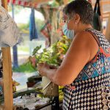](https://www.marica.rj.gov.br/wp-content/uploads/2022/02/WhatsApp-Image-2022-02-05-at-10.23.36-1.jpeg)[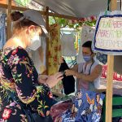](https://www.marica.rj.gov.br/wp-content/uploads/2022/02/WhatsApp-Image-2022-02-05-at-10.23.40-1.jpeg)

**Fonte:** <https://www.gbnews.com.br/single-post/maric%C3%A1-promove-1%C2%AA-feira-de-agricultura-familiar-do-ano-em-ara%C3%A7atiba>

6 de fev.

**Maricá promove 1ª Feira de Agricultura Familiar do ano em Araçatiba**

**Rio de Janeiro, 06/02/2022**

**Por Redação GBNEWS**

**Fotos: Marcos Fabrício**

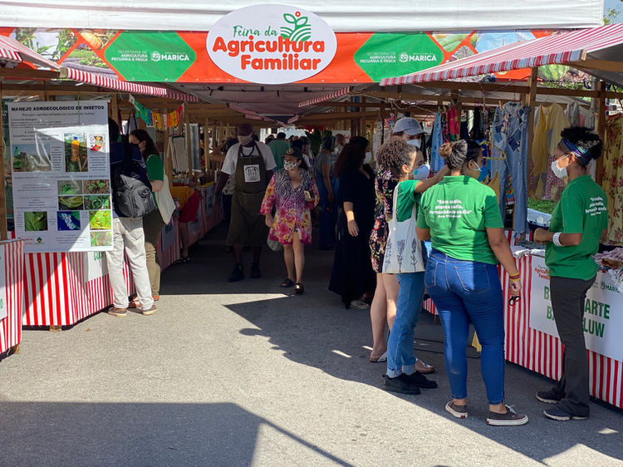

**A primeira edição da Feira de Agricultura Familiar de 2022, em Araçatiba aconteceu neste sábado (05), organizado pela Secretaria de Agricultura, Pecuária e Pesca (SECAPP) de Maricá. A feira é realizada no primeiro sábado de cada mês, reunindo agricultores, produtores e artesãos da cidade.**

**Na edição de ontem, foram mais de 30 expositores de produtos caseiros tradicionais e veganos, hortifrutigranjeiros e artesanatos. Os visitantes ganharam gratuitamente banana desidratada, aipim e abóbora da Fazenda Pública Joaquín Piñero.**

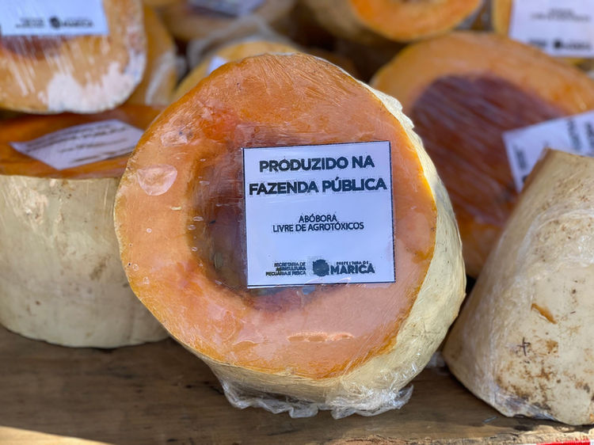

**O secretário de Agricultura, Julio Carolino, comentou que apesar do número reduzido de envolvidos nesta primeira edição do ano, a expectativa é trazer novidades para os comerciantes e moradores da cidade nas próximas feiras.**

**“Nós acreditamos que para os próximos meses poderemos voltar com a programação maior das nossas feiras, porque tivemos que reduzir dessa vez por conta do avanço da Covid-19. Estamos preparando novidades para incentivar o morador a juntar cascas de legumes e frutas, que poderão ser trocados por produtos da nossa fazenda", disse.**

**Artesanato e agricultura em destaque**

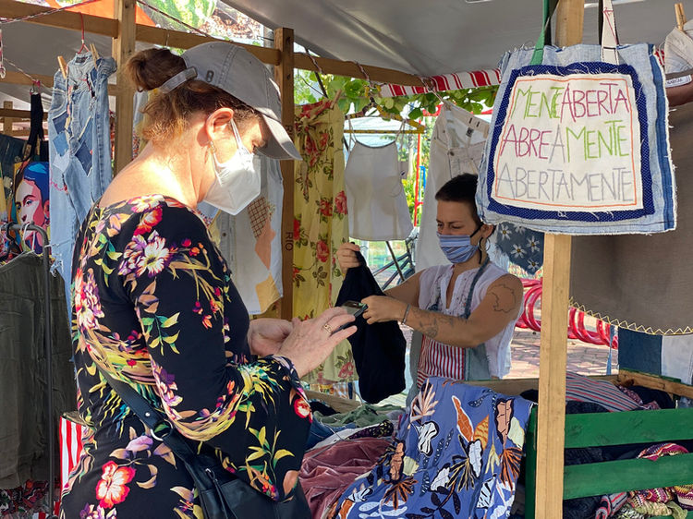

**O espaço oferecido aos artesãos faz movimentar a economia local e gera maior visibilidade para os produtos e, por consequência, o crescimento das vendas.**

**“Estarmos aqui é de uma importância muito grande porque nós artesãos não tínhamos muitas oportunidades de apresentar os nossos trabalhos. Essa feira foi um divisor de águas na nossa vida. Sou muito grata por poder estar aqui para mostrar meu amor e dedicação ao trabalho”, afirmou Dilza Alencar, 53 anos, que produz diversas peças em madeira, além de vender licor, doces e brinquedos.**



**Katia Correia, artesã e alquimista, contou que estuda desde 2006 sobre os benefícios dos produtos naturais na dermatologia, cuidados com a pele e tudo o que envolve cosméticos artesanais.**

**“Eu resolvi botar toda parte lúdica e artesanal em produtos que trouxessem benefícios às pessoas e hoje trabalho com produtos naturais, que vêm das plantas, como extrato de glicerina. Eu amo poder mostrar o meu trabalho nas feiras de agroecologia. A proposta da secretaria é muito legal”, disse.**

**Fonte:** <https://ladodeca.com.br/marica-realiza-primeira-feira-de-agricultura-familiar-do-ano/>

# Maricá realiza primeira Feira de Agricultura Familiar do ano

*By* [***Lado De Cá***](https://ladodeca.com.br/author/ladodeca/)

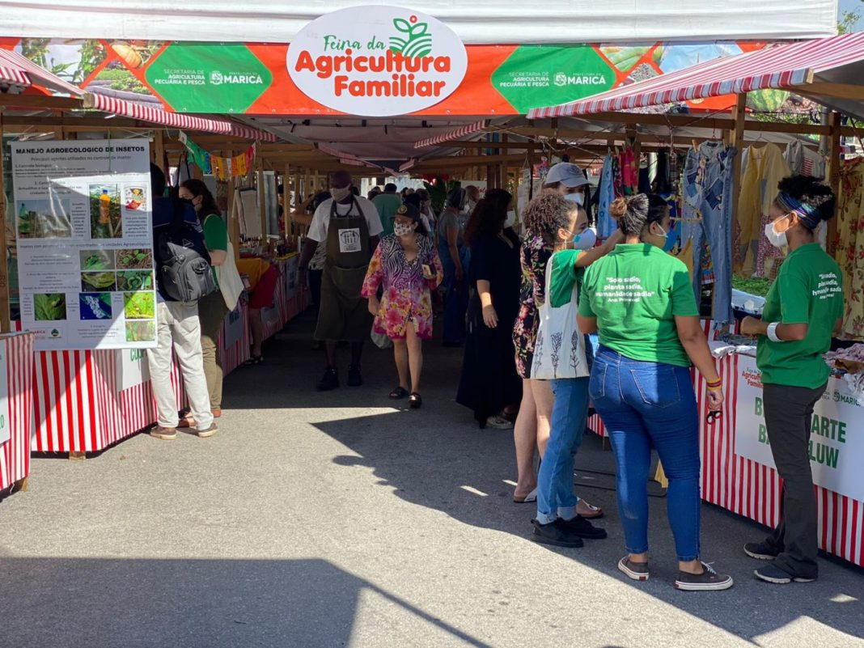

Na edição deste sábado (05) foram mais de 30 expositores de produtos caseiros tradicionais e veganos, hortifrutigranjeiros e artesanatos (Foto: Divulgação)

A Prefeitura de Maricá promoveu neste sábado (05), a primeira edição da Feira de Agricultura Familiar de 2022, no bairro de Araçatiba. O evento é organizado pela Secretaria de Agricultura, Pecuária e Pesca (Secapp) e acontece sempre no primeiro sábado de cada mês, reunindo agricultores, produtores e artesãos da cidade.

Na edição deste sábado foram mais de 30 expositores de produtos caseiros tradicionais e veganos, hortifrutigranjeiros e artesanatos. Os visitantes ganharam gratuitamente banana desidratada e aipim e abóbora da Fazenda Pública Joaquín Piñero.

O secretário de Agricultura, Julio Carolino, comentou que apesar do número reduzido de envolvidos nesta primeira edição do ano, a expectativa é trazer novidades para os comerciantes e moradores da cidade nas próximas feiras.

“Nós acreditamos que para os próximos meses poderemos voltar com a programação maior das nossas feiras, porque tivemos que reduzir dessa vez por conta do avanço da Covid-19. Estamos preparando novidades para incentivar o morador a juntar cascas de legumes e frutas, que poderão ser trocados por produtos da nossa fazenda”, disse.

**Fonte:** <https://www.instagram.com/p/CZmPD8mOJMK/>

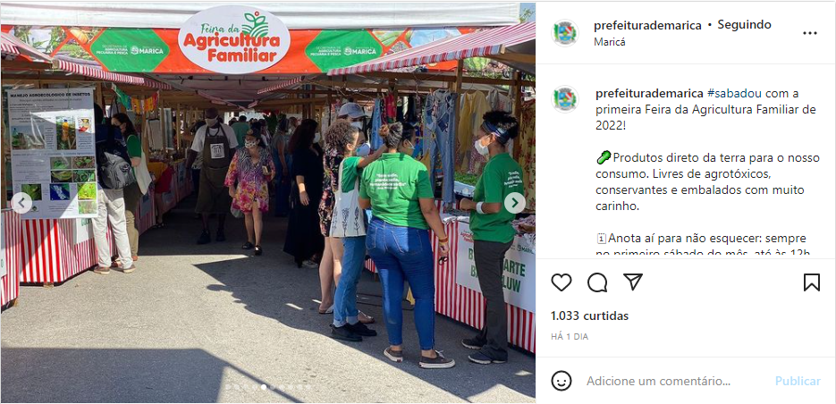

**Fonte:** <https://www.instagram.com/p/CZmNqpxAGIX/>

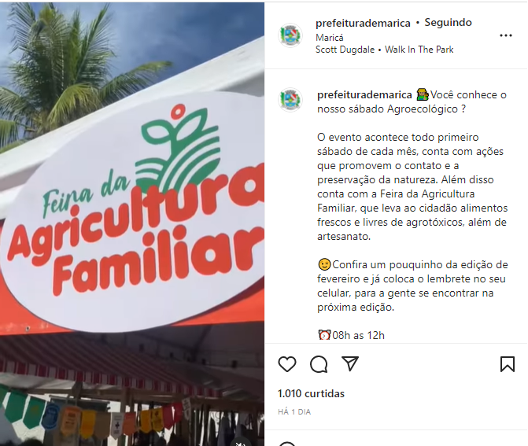

**Fonte:** [https://www.facebook.com/prefeiturademarica/posts/4779260778823457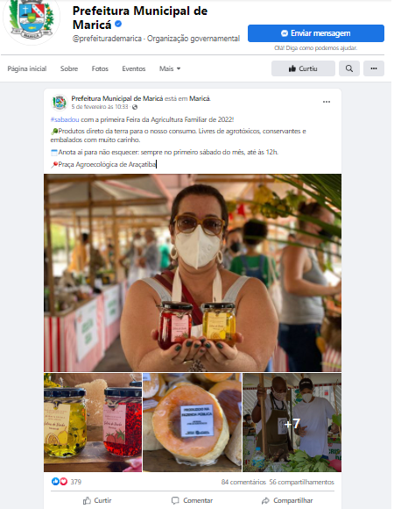](https://www.facebook.com/prefeiturademarica/posts/4779260778823457)

**Fonte:** <https://www.facebook.com/secretariadeagriculturademarica/posts/1287892065022904>

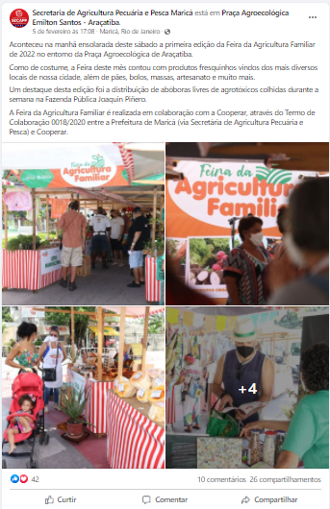

**Fonte:** <https://www.facebook.com/FabianoHortaOficial/posts/2416241748518735>

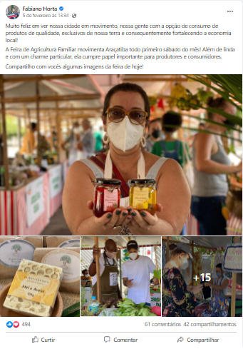

**Fonte:** <https://www.instagram.com/p/CZmkcn_uvP2/>